ÕPETAJAUURIMUS 2021

TAGASISIDERAAMAT KOOLILE NR ...

Tallinna Ülikooli Haridusinnovatsiooni keskus (HIK) viis 2021. aasta jaanuaris-märtsis läbi Õpetajauurimuse 2021. Uurimuse fookuses oli õpetaja vaade koolielule ja kooli arengule, õpetaja kogemused seoses distantsõppega ning ootused muutustele koolis ning valmisolek nendes osaleda.
Uurimuses osalemine oli vabatahtlik, osalema olid oodatud kõik (ennast teiste koolidega võrdlemisest) huvitatud Eesti koolid. Uurimuse käigus viidi iga osaleva kooli õpetajatega läbi internetipõhine küsitlus. Küsimustikku sai täita nii eesti kui vene keeles. Küsimustiku täitmine võttis aega orienteeruvalt 15-20 minutit.
Nii õpetajad kui koolid osalesid uurimuses anonüümsetena. Iga kool sai individuaalse lingi küsimustikule, mis salvestas kooli õpetajate vastused kasutades vastavat koolile loodud koodi. Kõigis võrdlusandmetes – joonistel, tabelites - kasutatakse mitte koolide nimesid, vaid numbrilisi koode.
Käesolev tagasisideraamat on mõeldud uurimuses osalenud koolile nr ... Raamat pakub võimalust ennast võrrelda teiste uurimuses osalenud koolidega ning soovi korral kasutada tulemusi kooli edasise arengu kavandamisel.

Tagasisideraamat koosneb järgmistest osadest:
- Uurimuse tutvustus
- Koolide võrdlus uurimuses kasutatud mõõdikute alusel (nn pilvejoonised)
- Teie kooli õpetajate vastused avatud küsimustele
- Uurimuses kasutatud mõõtmisvahendite (skaalade) kirjeldused
1. UURIMUSE TUTVUSTUS
EESMÄRK. Kirjeldada õpetajate vaateid tänasele koolielule ning pakkuda osalenud koolidele võimalust ennast teiste koolidega võrrelda.
OSALEJAD. Uurimuses osalesid nii eesti kui ka vene õppekeelega koolid, samuti 14 kooli Peterburist. Osalenud koolide loend on toodud järgnevates tabelites.
Osalenud koolid (eesti õppekeelega koolid)
Aseri Kool
Avatud Kool
Ehte Humanitaargümnaasium
Gaia Kool
Gustav Adolfi Gümnaasium
Haapsalu Põhikool
Hiiumaa Gümnaasium
Järva-Jaani Gümnaasium
Järveküla Kool
Jõgevamaa Gümnaasium
Jõhvi Gümnaasium
Jõhvi Põhikool
Jüri Gümnaasium
Kaarli Kool
Kalamaja Põhikool
Kalmetu Põhikool
Kärdla Põhikool
Kärla Põhikool
Kehra Gümnaasium
Kiili Gümnaasium
Kilingi-Nõmme Gümnaasium
Kiviõli I Keskkool
Kohtla-Järve Gümnaasium
Kohtla-Järve Slaavi Põhikool
Kohtla-Järve Tammiku Põhikool
Kuressaare Gümnaasium
Laagri Kool
Lihula Gümnaasium
Lümanda Põhikool
Muraste Kool
Nõo Reaalgümnaasium
Orissaare Gümnaasium
Paide Gümnaasium
Pärnu Raeküla Kool
Pärnu Ühisgümnaasium
Pärnu Vanalinna Põhikool
Pärnu-Jaagupi Põhikool
Peetri Lasteaed - Põhikool
Pelgulinna Gümnaasium
Põltsamaa Ühisgümnaasium
Põlva Gümnaasium
Rapla Gümnaasium
Rapla Kesklinna Kool
Rocca al Mare Kool
Roosna-Alliku Põhikool
Ruila Põhikool
Tallinna Inglise Kolledž
Tallinna Kunstigümnaasium
Tallinna Kuristiku Gümnaasium
Tallinna Reaalkool
Tallinna Saksa Gümnaasium
Tallinna Südalinna Kool
Tallinna Tondi Kool
Tamsalu Gümnaasium
Tapa Vene Põhikool
Tartu Erakool ProTERA
Tartu Forseliuse Kool
Tartu Karlova Kool
Tartu Kristjan Jaak Petersoni Gümnaasium
Tartu Tamme Gümnaasium
Toila Gümnaasium
Turba Kool
Uhtna Põhikool
Uulu Põhikool
Väätsa Põhikool
Viimsi Gümnaasium
Viljandi Gümnaasium
Võnnu Keskkool
Võru Gümnaasium

Osalenud koolid (vene õppekeelega koolid)
Aseri Kool
Avatud kool
Ehte Humanitaargümnaasium
Haabersti Vene Gümnaasium
Karjamaa Põhikool
Kohtla-Järve Kesklinna Põhikool
Kohtla-Järve Slaavi Põhikool
Kohtla-Järve Tammiku Põhikool
Maardu Põhikool
Narva Keeltelütseum
Narva Õigeusu Gümnaasium
Tallinna Kesklinna Vene Gümnaasium
Tallinna Mustamäe Humanitaargümnaasium
Tallinna Mustamäe Reaalgümnaasium

Osalenud Peterburi koolid
Гимназия №32 Василеостровский район
Лицей № 64 , Приморский район СПб
Лицей №590 Красносельский район СПб
Петергофская гимназия императора Александра II
Санкт-Петербургский кадетский корпус «Пансион воспитанниц Министерства обороны Российской Федерации»
Школа №17 Василеостровский район
Школа №19 Василеостровский район
Школа №21 Василеостровский район
Школа №375 Красносельский район
Школа №455 с углубленным изучением английского языка , Колпинский район
Школа №5 Василеостровский район
Школа №509 Красносельский район
Школа №6 Василеостровский район
Школа №77 с углубленным изучением химии, Петроградский район СПб

MEETOD. Kasutati küsitlusmeetodit. Küsimustiku töötas välja Tallinna Ülikooli HIK, kasutades 2016. ja 2017. aasta Kooliuurimuste kogemusi. Valdavalt sisaldas küsimustik rahvusvaheliselt kasutatud ja Eestis kontrollitud mõõtmisinstrumente (skaalasid), lisaks avatud küsimused, millega uuriti õpetajate hinnanguid koolielule ning ootusi muutustele. Olulisemate mõõtmisinstrumentide (skaalade) kirjeldus on toodud tagasisideraamatu osas nr 4.
PROTSEDUUR. Küsitlus viidi läbi LimeSurvey (LS) küsitluskeskkonnas. Iga osalenud kool sai LS lingi, mida kooli kontaktisik jagas õpetajate hulgas.
VALIM. Küsimustikule vastas kokku 2609 õpetajat
- Eesti õppekeelega 69 koolist vastas küsimustikule kokku 1807 õpetajat
- Vene õppekeelega 10 koolist vastas küsimustikule kokku 242 õpetajat
- Peterburi 14 koolist vastas (venekeelsele) küsimustikule kokku 560 õpetajat

Kõigist vastanutest oli naisi 86% ja mehi 10%. Sugu ei soovinud avaldada 4% vastanutest.
Vastanute vanuseline jaotus:
  - Alla 30 – 11%
  - 30-39 – 20%
  - 40-49 – 25%
  - 50-59 – 28%
  - 60-69 – 14%
  - 70 ja üle – 2%
Vastanutest töötas oma koolis:
  - Alla 0,5 koormusega 6%
  - 0,5-0,74 koormusega 10%
  - 0,75-0,99 koormusega 8%
  - 1,0 koormusega 36 %
  - Suurema kui 1,0 koormusega 40%

2.KOOLIDE VÕRDLUS

Järgnevalt on esitatud koolide võrdlus uurimuses kasutatud 42 näitaja alusel. Võrdlus on esitatud nn pilvejoonistena, iga joonis kirjeldab vastava kooli õpetajate vastuste keskmist väärtust kahe näitaja alusel. Samuti pakub joonis visuaalselt hoomatavat pilti kooli asendist/positsioonist võrrelduna teiste uurimuses osalenud koolidega.
Joonised on jaotatud kuude teemaplokki (õppimine, õpetamine, koolielu ja õpetaja enesetunne, murekohad, üldised hoiakud, töösuhted). Iga ploki ees on joonistel esitatud näitajate kirjeldus millele järgnevad vastava ploki pilvejoonised.
Joonistel on kasutatud nii üksikväidete kokku liitmisel saadud koondnäitajaid (näit „läbipõlemine“) kui ka vastuseid üksikväidetele või küsimustele.
Üksikväidetega nõustumise mõõtmiseks kasutatakse valdavalt 7-pallist Likerti skaalat (1-üldse ei nõustu, 2-ei nõustu, 3-pigem ei nõustu, 4-nii ja naa, 5-pigem nõustun, 6-nõustun, 7-nõustun täielikult).
Koondnäitajate kirjeldus on toodud raamatu osas nr 4. Pilvejoonistel on eri värvidega toodud eesti õppekeelega koolid, vene õppekeelega koolid Eestis ja Peterburi koolid.
Täpsemaid selgitusi pilvejooniste interpreteerimise kohta esitatakse osalenud koolidele mõeldud ümarlaual, mis toimub 26. mail 2021.

2.1.ÕPPIMINE
2.1.1.Enesereguleeritud õppimine I (joonis lk 6)
Enesereguleeritud (iseseisva) õppimise alla mõeldakse õppimisviisi, mille puhul õppur on ise valmis ja võimeline oma õppimist korraldama ja õpitava sisu omandama. Ennast reguleeriv õppija otsustab, kuidas õppida ja mida ta mingil perioodil õpib; leiab sobiliku töötempo ja kontrollib oma õppimise
edenemist.
x-telg: Õpetaja hinnang õpilaste valmisolekule võtta vastutust oma õppimise eest. Koondnäitaja, suurem väärtus osutab (vastaja hinnangul) õpilaste suuremale valmisolekule võtta oma õppimise eest vastutust. Koondnäitaja kirjeldust vt osa 4.
y-telg: Õpetaja hinnang õpetajate valmisolekule pakkuda õppijatele suuremat vastutust. Vastus küsimusele: „Mõeldes oma tutvusringkonna õpetajatele, siis kui suur osa õpetajatest on Teie hinnangul täna valmis (motiveeritud ja võimelised) korraldama õppetööd viisil, mis pakub õppijale suuremat vastutust ja valikuvõimalusi oma haridustee kujundamisel?“ 5-palline skaala (1-peaaegu mitte keegi, 2-mõned, 3-umbes pooled, 4-paljud, 5-peaaegu kõik). Mida suurem väärtus, seda rohkem õpetajaid on (vastaja hinnangul) valmis korraldama õppetööd viisil, mis pakub õppijale suuremat vastutust.

2.1.2.Enesereguleeritud õppimine II (joonis lk 7)
x-telg: Hinnete ja hindamise tähtsustamine. Koondnäitaja, suurem väärtus osutab hinnete ja hindamise väärtustamisele õpetaja poolt. 7-palline skaala. Täpsemalt vt osa 4.
y-telg: Õpetaja skeptiline hoiak enesereguleeritud õppimise suhtes. Koondnäitaja, suurem väärtus osutab õpetaja skeptilisemale suhtumisele enesereguleeritud õppe suhtes. 7-palline skaala. Täpsemalt vt osa 4.

2.1.3.Enesereguleeritud õppimine III (joonis lk 8)
x-telg: Otsustusõiguse võimaldamine. Mil määral väide „Õpetaja laseb õpilastel ise otsustada õppeülesannete lahendamise tempo ja järjekorra üle“ kirjeldab õpetaja tegevust. 7-palline skaala, suurem väärtus osutab suuremale otsustusõiguse võimaldamisele.
y-telg: Õpetaja toetus enesereguleeritud õppimisele. Koondnäitaja, suurem väärtus osutab enesereguleeritud õppimise suuremale toetamisele õpetaja poolt. Täpsemalt vt osa 4.
Joonis 2.1.1.
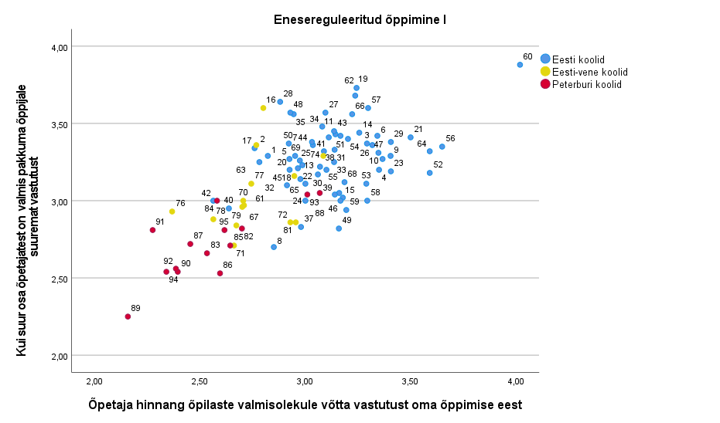

Joonis 2.1.2.
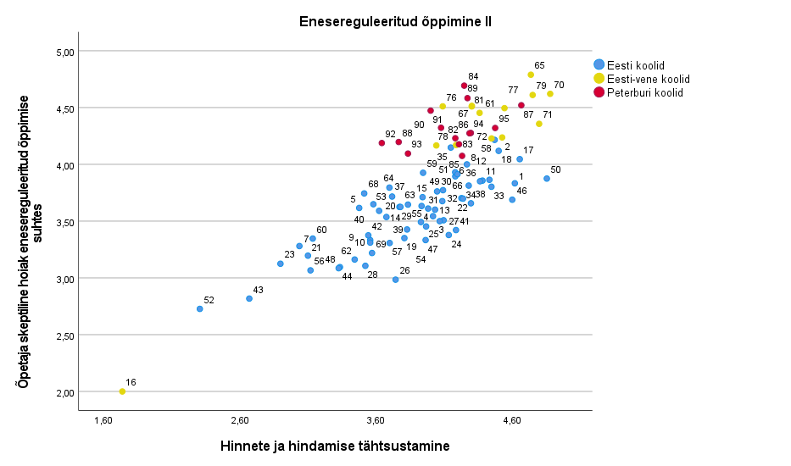

Joonis 2.1.3.

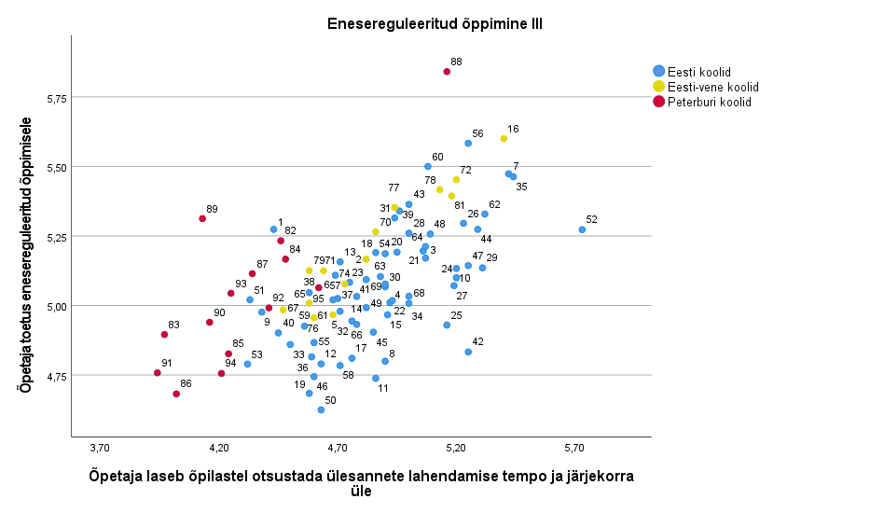
2.2.ÕPETAMINE
2.2.1 Õpikäsitus. (joonis lk 10)
x-telg: Mõtestatud/elulähedane õpetamine. Koondnäitaja - mida suurem väärtus, seda mõtestatum/elulähedasem õpetamine. Täpsemalt vt osa 4.
y-telg: Koostöine õpetamine. Koondnäitaja - mida suurem väärtus, seda rohkem koostöist õpetamist. Täpsemalt vt osa 4.

2.2.2. Õpistrateegiad (joonis lk 11)
x-telg: Tõhusate õpistrateegiate õpetamine. Koondnäitaja, mida suurem väärtus, seda rohkem õpetavad õpetajad tõhusaid õpistrateegiaid. Vt täpsemalt osa 4.
y-telg: Tõhusate õpistrateegiate väärtustamine. Koondnäitaja, mida suurem väärtus, seda rohkem väärtustavad õpetajad tõhusaid õpistrateegiaid. Vt osa 4.

2.2.3. Distantsõpe I (joonis lk 12)
x-telg: Milline võiks olla distantsõppe osakaal tulevikus? Koondnäitaja, mida suurem väärtus, seda suurem osa õppetööst (protsentides) võiks (õpetaja arvates) tulevikus toimuda distantsõppena. Vt täpsemalt osa 4.
y- telg: Kui suur osa õppetööst toimus distantsõppe vormis? Vastus küsimusele: Proovige hinnata, mitu protsenti Teie poolt 2020. aasta jooksul õppetööle kulutatud koguajast toimus õppimine ja õpetamine distantsõppe vormis? Suurem väärtus osutab suuremale distantsõppe osakaalule (protsentides).

2.2.4. Distantsõpe II (joonis lk 13)
x-telg: Gümnaasiumiõpilaste toimetulek distantsõppega. Vastus küsimusele: „Toetudes oma kogemusele, siis kui suur osa õpilastest saavad Teie hinnangul distantsõppega hästi hakkama - suudavad oma õppimist planeerida, vajalikul määral keskenduda, jõukohaseid ülesandeid valida jms?“ Mida suurem väärtus, seda suurem osa õpilastest (protsentides) saavad (õpetaja hinnangul) distantsõppega hakkama.
y- telg: Põhikooli õpilaste toimetulek distantsõppega. Vastus küsimusele: „Toetudes oma kogemusele, siis kui suur osa õpilastest saavad Teie hinnangul distantsõppega hästi hakkama - suudavad oma õppimist planeerida, vajalikul määral keskenduda, jõukohaseid ülesandeid valida jms?“ Mida suurem väärtus, seda suurem osa (protsentides) õpilastest saavad (õpetaja hinnangul) distantsõppega hakkama.

Joonis 2.2.1.
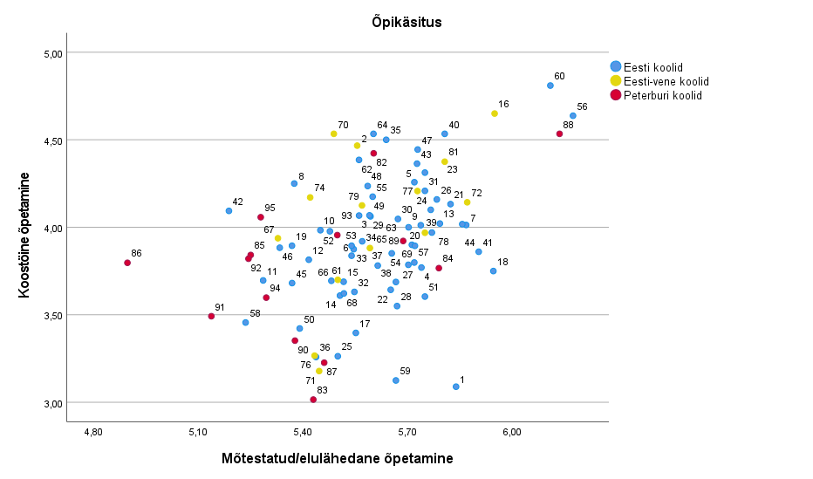

Joonis 2.2.2.
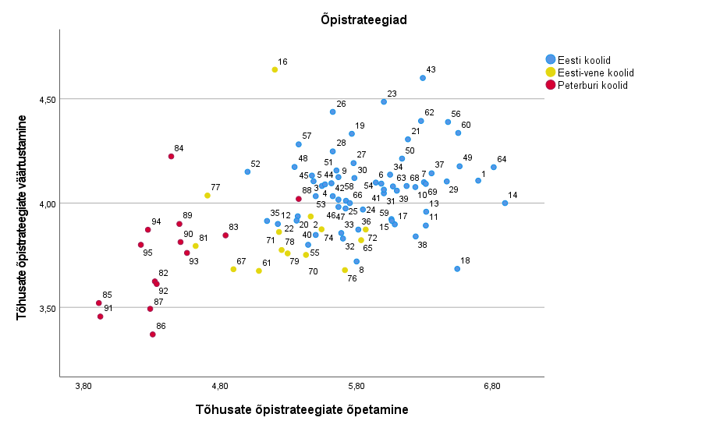
Joonis 2.2.3.
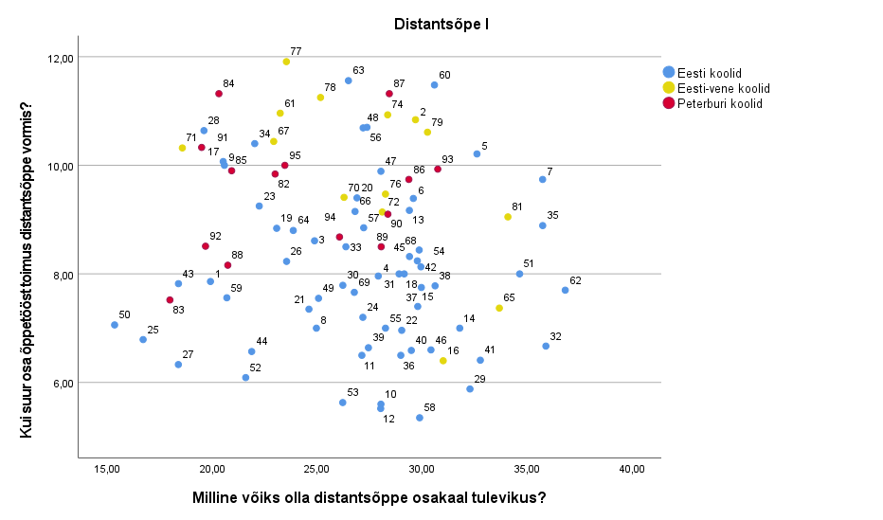
Joonis 2.2.4.

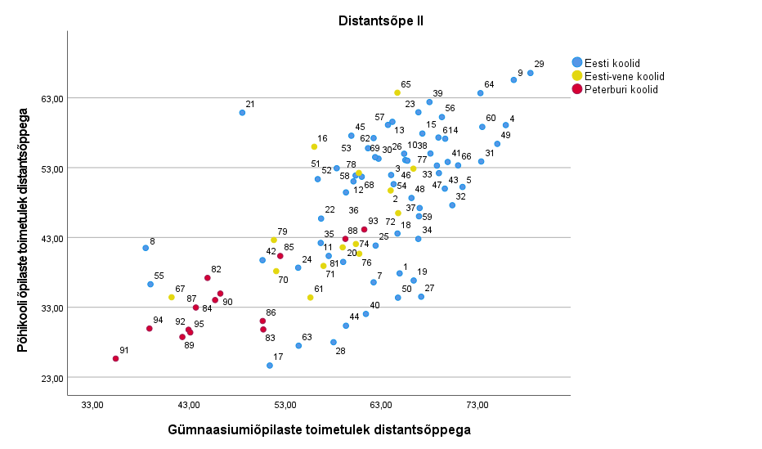
2.3. KOOLIELU JA ENESETUNNE
2.3.1. Osalemine kooli arengu kavandamisel (joonis lk 15)
x-telg: Mil määral tuttav riikliku õppekavaga. Vastamine üksikküsimusele: Mil määral olete Te tuttav riikliku õppekavaga? Skaala: 1- ei ole õppekavaga tuttav; 2- olen õppekava lugenud; 3- olen panustanud riikliku õppekava koostamisse (teinud ettepanekuid, osalenud aruteludel jms).
y-telg: Osalemine kooli arengu kavandamisel. Koondnäitaja, suurem väärtus osutab õpetajate rohkemale osalemisele kooli arengu kavandamisel. 3-palline skaala. Koondnäitaja kirjeldust vt osa 4.

2.3.2. Õpetaja professionaalne agentsus (joonis lk 16)
x-telg: Osalemine otsustamisel. Koondnäitaja, suurem väärtus osutab õpetajate suuremale osalemisele koolis otsuste tegemisel. 7-palline skaala. Koondnäitaja kirjeldust vt osa 4.
y-telg: Tajutud mõjukus. Koondnäitaja, suurem väärtus osutab õpetajate suuremale tajutud mõjukusele. 7-palline skaala. Koondnäitaja kirjeldust vt osa 4.

2.3.3. Rahulolu (joonis lk 17)
x-telg: Rahulolu suhetega töökollektiivis. Vastused üksikküsimusele: Kuivõrd olete Te täna rahul suhetega töökollektiivis? 7-palline skaala. Suurem väärtus osutab kõrgemale rahulolule.
y-telg: Rahulolu töö sisuga. Vastused üksikküsimusele: Kuivõrd olete Te täna rahul oma töö sisuga? 7-palline skaala. Suurem väärtus osutab kõrgemale rahulolule.

2.3.4. Rahulolu ja läbipõlemine (joonis lk 18)
x-telg: Läbipõlemine. Koondnäitaja, suurem väärtus osutab õpetajate suuremale läbipõlemisele. 7-palline skaala. Koondnäitaja kirjeldust vt osa 4.
y-telg: Rahulolu töökorraldusega oma koolis. Vastused üksikküsimusele: Kuivõrd olete Te täna rahul töökorraldusega oma koolis? 7-palline skaala. Suurem väärtus osutab kõrgemale rahulolule.

Joonis 2.3.1.
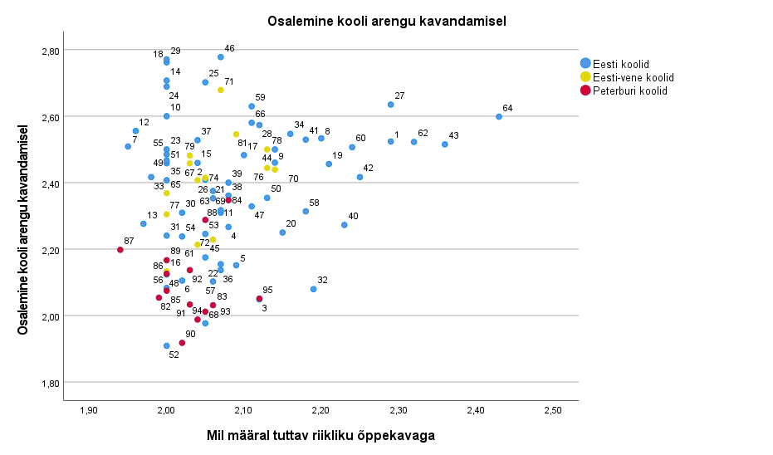

Joonis 2.3.2.
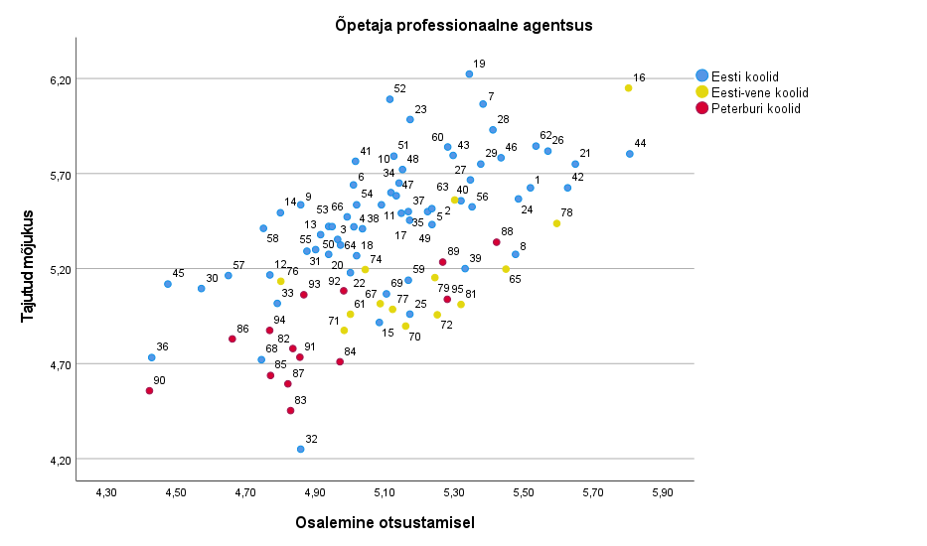

Joonis 2.3.3.
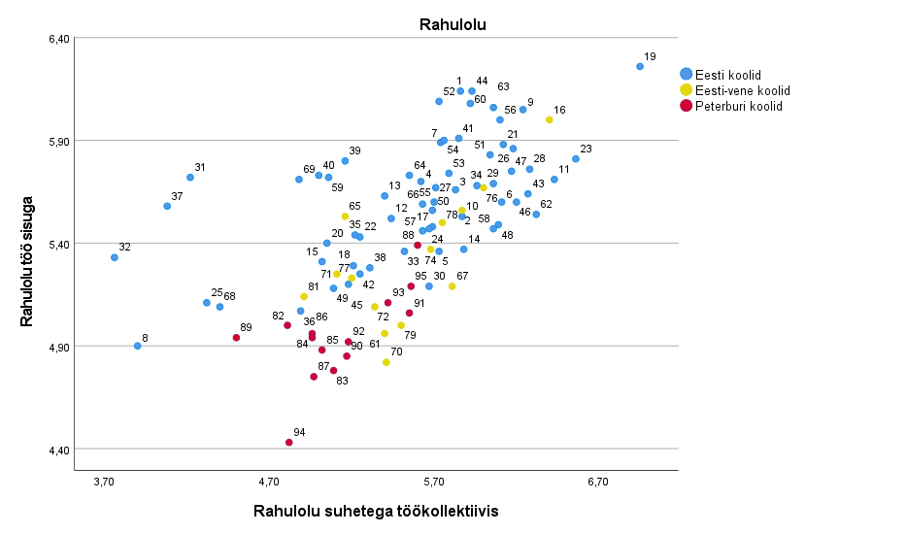

Joonis 2.3.4.
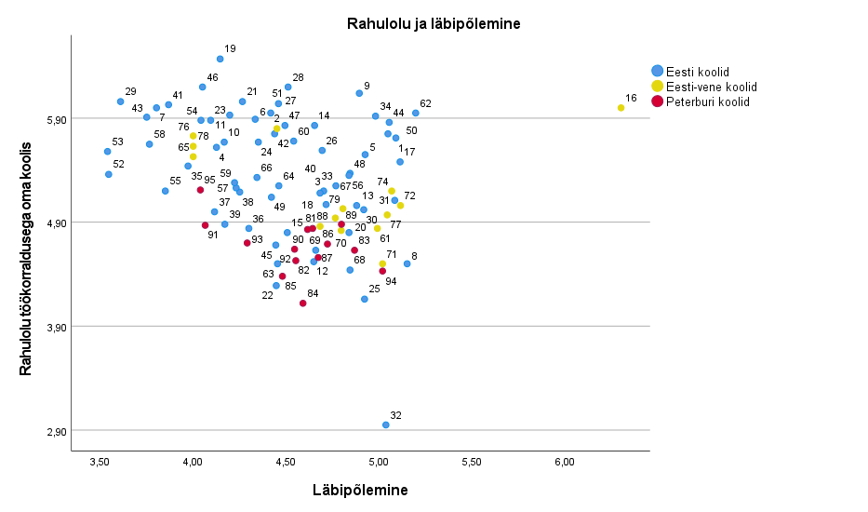
2.4. MURETEEMAD
2.4.1. Välja puhkamine (joonis lk 20)
x-telg: Hommikul olen hästi välja puhanud. Vastused üksikküsimusele: Mõelge viimase kahe kuu peale. Kui sageli olete Te hommikul pärast ülestõusmist tundnud, et oled hästi välja puhanud? 5-palline skaala: 1- väga harva või mitte kunagi; 2- 1-2 korda nädalas; 3- 3-4 korda nädalas; 4- 5-6 korda nädalas; 5- alati või peaaegu alati. Suurem väärtus viitab, et õpetaja on sagedamini välja puhanud.
y-telg: Tööpäeva lõpuks olen täiesti läbi. Vastused üksikküsimusele: Mil määral Te nõustute väitega: tööpäeva lõpuks olen täiesti läbi? 7-palline skaala, kus suurem väärtus osutab suuremale väsimusele tööpäeva lõpus.

2.4.2. Kiusamine (joonis lk 21)
x-telg: Ebaviisakas käitumine õpetaja suhtes. Vastused üksikküsimusele: Kas on juhtunud, et õpilased on õpetaja (nii Teie kui teiste õpetajate) suhtes ebaviisakalt käitunud (halvasti öelnud, ähvardanud jms)? Pange kirja, mitu korda on seda viimase (kontaktõppe) kuu jooksul juhtunud. Mida suurem väärtus, seda rohkem on õpetajad märganud õpilaste ebaviisakat käitumist õpetaja suhtes.
y-telg: Kiusamine õpilaste vahel. Vastused üksikküsimusele: Kas Te olete märganud, et mõnda Teie õpilast teiste õpilaste poolt kiusatakse (rünnatakse, ähvardatakse, narritakse, tõrjutakse jms)? Pange kirja, mitme õpilase kiusamist Te viimase (kontaktõppe) kuu jooksul olete märganud. Mida suurem väärtus, seda rohkem on õpetajad märganud õpilastevahelist kiusamist.

2.4.3. Puudumine ja väljalangemine (joonis lk 22)
x-telg: Kui palju õpilasi on koolist välja langemise ohus? Vastused üksikküsimusele: Mitu õpilast nende hulgas, keda Teie sel õppeaastal õpetate, on Teie hinnangul koolist väljalangemise ohus? St õpilased, kes vaatamata abile ja toele, ei suuda õppimise ega kooli nõudmistega toime tulla. Pange kirja, mitme õpilase puhul Te väljalangemise ohtu näete. Suurem väärtus osutab suuremale väljalangemise ohus olevate õpilaste arvule.
y-telg: Kui palju õpilasi on nn kroonilised puudujad? Vastused üksikküsimusele: Kui palju on nende õpilaste hulgas, keda Teie sel õppeaastal õpetate, nn kroonilisi puudujaid - õpilasi, kes pole õppimisest huvitatud ning hoiavad sageli õppetööst kõrvale? Orienteeruvalt …. % Suurem väärtus osutab puuduvate õpilaste suuremale osakaalule (protsentides).

2.4.4.. Hariduslikud erivajadused ja kooli vahetamine (joonis lk 23)
x-telg: Aasta jooksul kooli vahetanud õpilaste arv. Vastused üksikküsimusele: Kui palju on nende õpilaste hulgas, keda Teie sel õppeaastal õpetate, neid, kes on aasta jooksul kooli vahetanud - kas Teie koolist lahkunud või juurde tulnud? Suurem väärtus osutab kooli vahetanute suuremale arvule.
y-telg: hariduslike erivajadustega õpilaste osakaal. Vastused üksikküsimusele: Kui palju on nende õpilaste hulgas, keda Teie sel õppeaastal õpetate, hariduslike erivajadustega õpilasi? Neid, kes vajavad (ja võib-olla ka saavad) eraldi tuge ja toetust nii õppimisel kui ka iseendaga toimetulekul? Orienteeruvalt …. % Suurem väärtus osutab erivajadustega õpilaste suuremale osakaalule (protsentides).
Joonis 2.4.1.
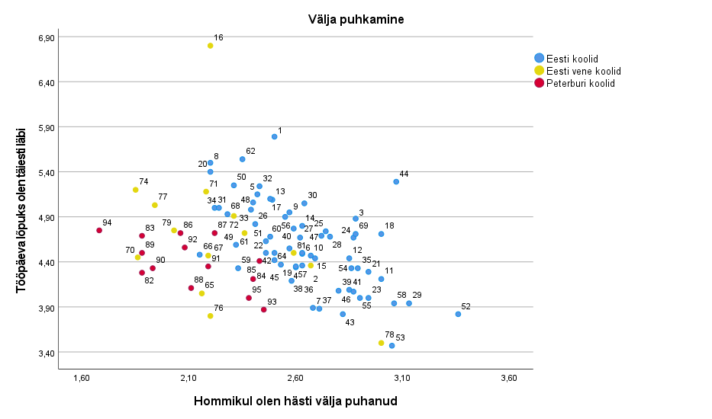

Joonis 2.4.2.
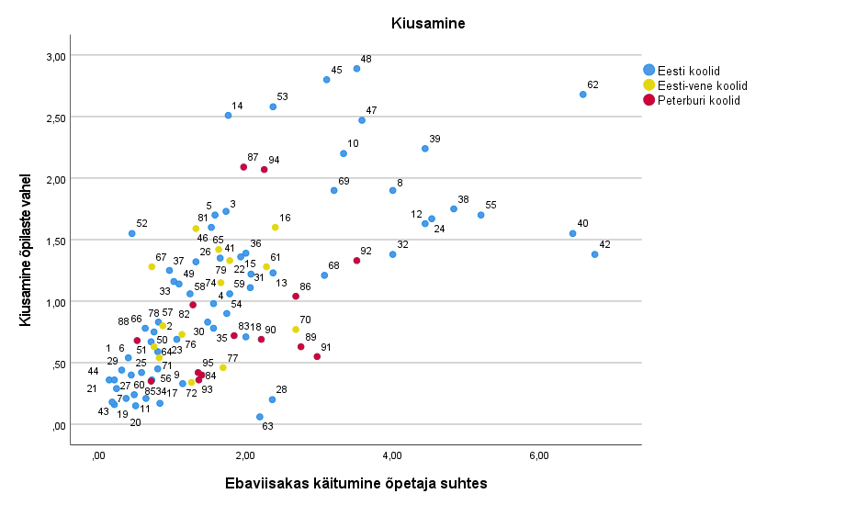

Joonis 2.4.3.
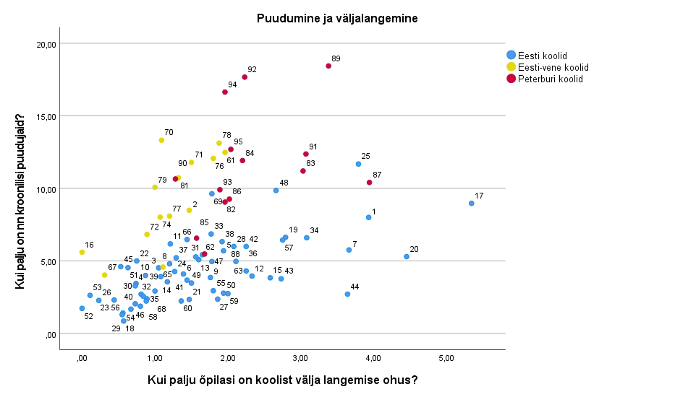

Joonis 2.4.4.

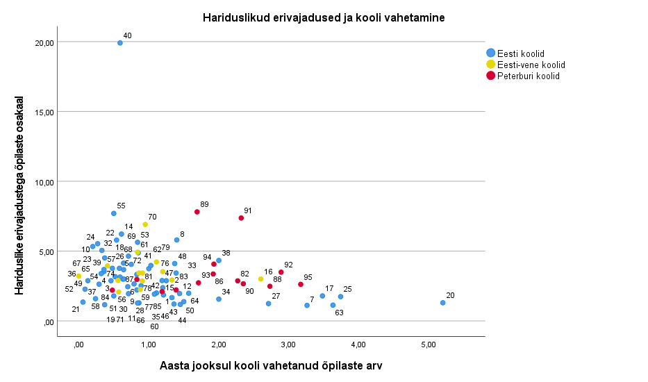

2.5. ÜLDISED HOIAKUD
2.5.1. Kas õppekavad on üle paisutatud ja kaasava haridusega üle pingutatud? (joonis lk 25)
x-telg: Kaasava haridusega on Eestis üle pingutatud. Mil määral õpetaja toetab järgnevat seisukohta: Kaasava haridusega on Eestis (Peterburis) üle pingutatud. Hariduslike erivajadustega õpilased võtavad õpetajalt palju aega ja energiat, teised õpilased jäävad sageli vajaliku tähelepanuta. Vastamine 5-pallisel skaalal. Suurem väärtus osutab õpetaja suuremale toetusele seisukohale, mille kohaselt kaasava haridusega on üle pingutatud.
y-telg: Õppekavad on üle paisutatud. Mil määral õpetaja toetab järgnevat seisukohta: Eesti (Peterburi) kooli õppekavad on üle paisutatud, tulemuseks on ülekoormatud õpilased ja läbi põlenud õpetajad. Õppekava mahtu tuleks vähendada. 5-palline skaala. Suurem väärtus osutab õpetajate suuremale toetusele seisukohale, mille kohaselt on õppekavad üle paisutatud.

2.5.2. Kas vajame korda ja distsipliini ning liidrit ja üksmeelt? (joonis lk 26)
x-telg: Eesti vajab tugevat liidrit ja üksmeelt. Mil määral õpetaja toetab järgnevat seisukohta: Keerulistel aegadel, nagu praegu, vajab Eesti tervikuna tugevat liidrit ja kogu ühiskonna üksmeelset tegutsemist. (Peterburis: „Kool vajab tugevat liidrit ja üksmeelt“). Vaid nii saame rahvana/koolina hakkama. 5-palline skaala. Suurem väärtus osutab õpetajate suuremale tugeva liidri ja üksmeele ootusele.
y-telg: Eesti kool vajad rohkem korda ja distsipliini. Mil määral õpetaja toetab järgnevat seisukohta: Eesti (Peterburi) kool vajab rohkem korda ja distsipliini! Reeglite tundmine ja oskus neid järgida toetab nii õppimist kui ka elus hakkama saamist. 5-palline skaala. Suurem väärtus osutab õpetajate suuremale korra ja distsipliini ootusele.

2.5.3. Kodused ülesanded ja pingeread (joonis lk 27)
x-telg: Suhtumine riigieksamite pingeridadesse. Vastused üksikküsimusele: Kas Teie arvates on riigieksamite tulemuste põhjal Eesti (Peterburi) koolide pingerea koostamine ja avalikustamine õige samm? 7-palline skaala. Mida suurem väärtus, seda enam peab õpetaja pingeridade avalikustamist õigeks.
y- Õppetöö korraldamine ilma koduste ülesanneteta. Vastused üksikküsimusele: Kuidas Te suhtute ettepanekusse korraldada õppetöö ilma koduste ülesanneteta? Sihiks olukord, kus õppimine toimub koolis, kooliväline aeg kulub perele, huvitegevusele jms. 7-palline skaala. Suurem väärtus osutab õpetajate suuremale toetusele õppetööd ilma koduste ülesanneteta korraldada.

2.5.4. Keskkonnasõbralikkus (joonis lk 28)
x-telg: Keskkonnasõbralik käitumine. Koondnäitaja, suurem väärtus osutab keskkonnasõbralikumale käitumisele. Täpsem kirjeldus osa 4.
y-telg: Rohepöörde toetamine. Mil määral õpetaja toetab järgmist seisukohta: Eesti lähiaja prioriteet peaks olema rohepööre - oluliselt keskkonnasõbralikum eluviis. Kui vaja, võivad selle nimel väheneda ka sissetulekud ja tarbimine“. 5-palline skaala. Suurem väärtus osutab rohepöörde suuremale toetamisele.

Joonis 2.5.1.
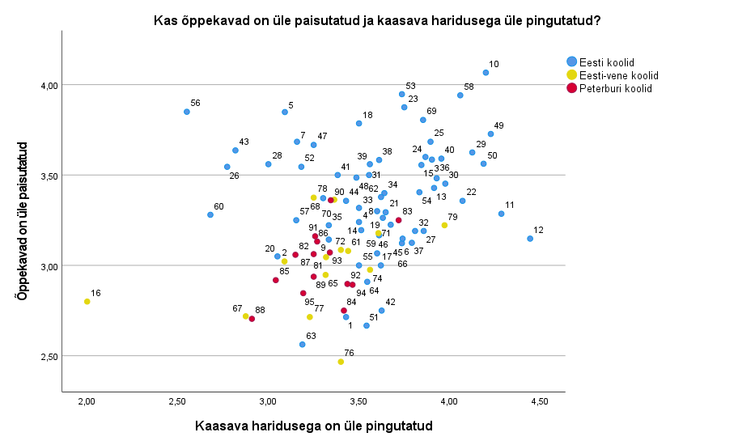

Joonis 2.5.2.
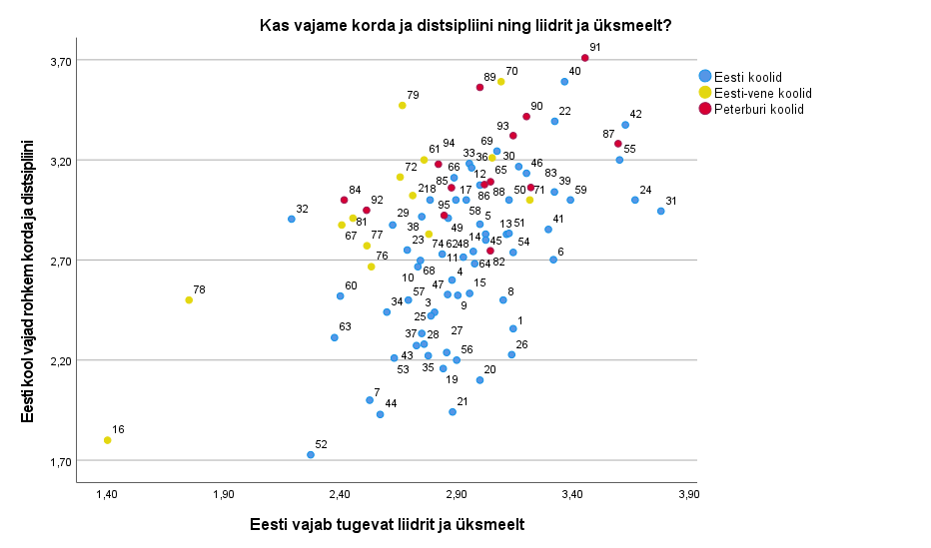

Joonis 2.5.3.
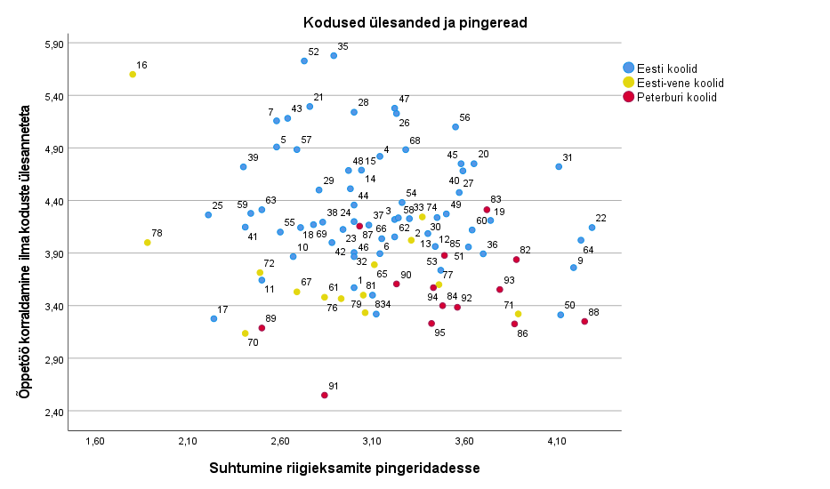

Joonis 2.5.4.
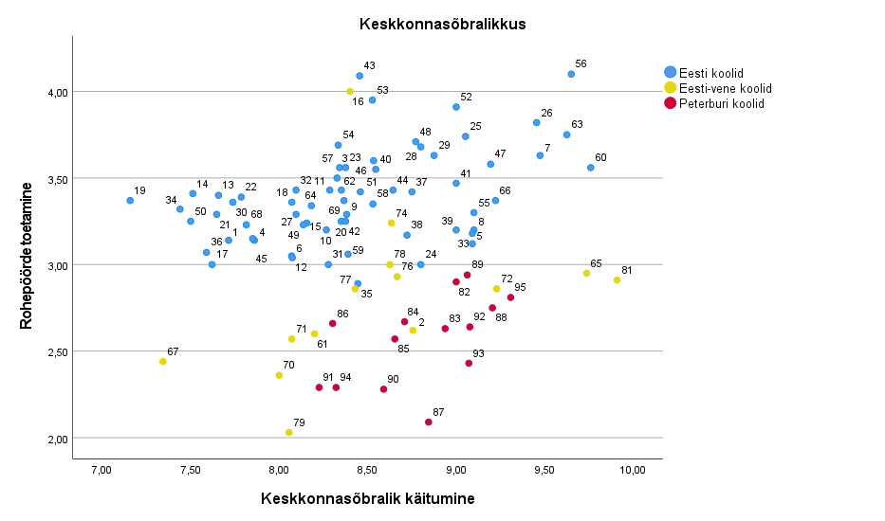
2.6. TÖÖSUHTED
2.6.1. Koormus ja netopalk (joonis lk 30)
x-telg: Eelmise sügise keskmine netopalk kuus. Vastamine küsimusele: Teie eelmise sügise keskmine netopalk kuus (kätte saadud töötasu) sellest koolist oli: 1- Alla 500 EUR; 2- 501-600 EUR; 3- 601-700 EUR; 4- 701-800 EUR; 5- 801-900 EUR; 6- 901-1000 EUR; 7- 1001-1100 EUR; 8-1101-1200 EUR; 9- 1201-1300 EUR; 10- 1301-1400 EUR; 11- 1401-1500 EUR; 12- üle 1500 EUR. Suurem väärtus osutab suuremale palganumbrile. Peterburi õpetajate palk arvutati ümber eurodesse kursiga 1EUR = 90RBL.
y-telg: Töökoormus selles koolis. Vastamine üksikküsimusele: Millise koormusega Te praegu selles koolis töötate? Skaala: 1- alla 0,5 koormusega; 2- 0,5-0,74 koormusega; 3- 0,75-0,99 koormusega; 4- 1,0 koormusega; 5- suurema kui 1,0 koormusega. Suurem väärtus osutab suuremale koormusele.

2.6.2. Vanus ja töölt lahkumise kavatsus (joonis lk 31)
x-telg: Kas lähema 1-2 aasta plaanidesse kuulub koolist lahkumine? Vastamine küsimusele: Kas Teie lähema 1-2 aasta plaanidesse kuulub sellest koolist lahkumine (uue töökoha leidmine, pensionile minek vms)? Skaala: 1- kindlasti ei kuulu; 2- pigem ei kuulu; 3- nii ja naa; 4- pigem kuulub; 5- kuulub kindlasti. Suurem väärtus osutab õpetajate suuremale nõustumisele lähema 1-2 aasta jooksul koolist lahkumisele.
y-telg: Vanus. Vastamine küsimusele: Teie vanus on… Skaala: 1- alla 30 aasta; 2- 30-39 aastat; 3- 40-49 aastat; 4- 50-59 aastat; 5- 60-69 aastat; 6- 70 aastat või vanem.

Joonis 2.6.1.
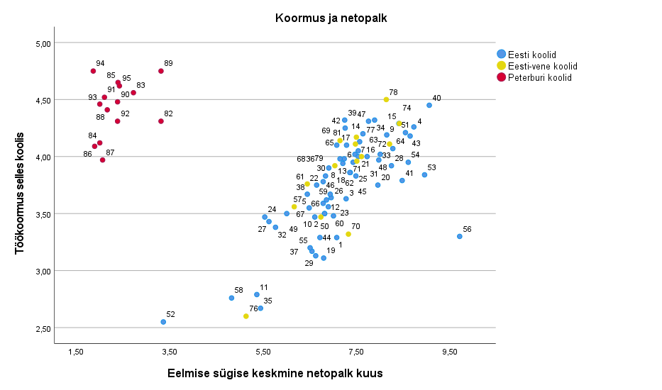
Joonis 2.6.2.
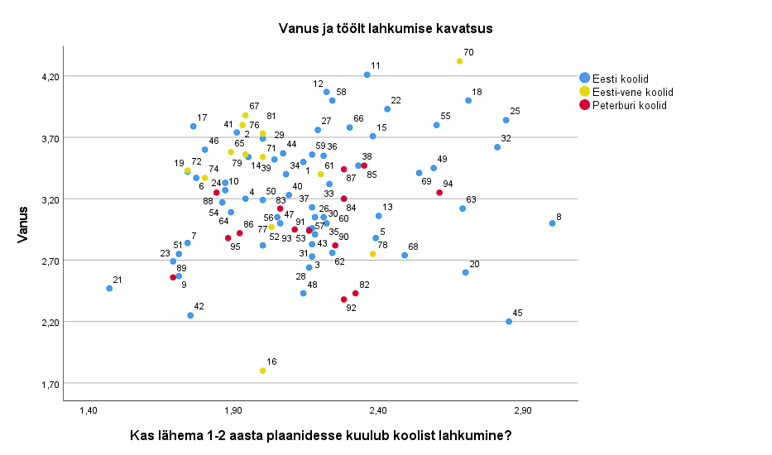

3. TEIE KOOLI ÕPETAJATE VASTUSED AVATUD KÜSIMUSTELE
- Võrreldes vahetut (näost-näkku) õppetööd distantsõppega (skaibi, zoomi jms abil) siis milliste ülesannete ja teemade puhul Te kindlasti eelistate vahetut suhtlust, millal sobib ka internetipõhine kontakt? Pange palun lühidalt kirja!

Vahetut suhtlust eelistan …………
Internetipõhine suhtlus sobib……...

- Milline oleks Teie arvates kõige tõhusam viis vähendada koolielu probleemseid kohti – kiusamist, kroonilist puudumist, kooli vahetamist, koolist välja langemist? Pange oma arvamus lühidalt kirja!
- Paljude vene õppekeelega koolide lõpetajate ebapiisav eesti keele oskus on Eesti hariduse mureteema juba aastakümneid. Kuidas tuleks Teie arvates seda probleemi lahendada? Pange oma seisukohta lühidalt kirja!
- Ja lõpuks - mis on Teie arvates kõige olulisem asi, mis peaks Teie koolis ja Teie töös lähiaastatel muutuma? Pange „kõige oodatum muutus“ kirja!

- Mis on Teie arvates kõige olulisem asi, mis peaks Eesti koolis ja hariduses laiemalt lähiaastatel muutuma? Pange „kõige oodatum muutus“ kirja!

4. UURIMUSES KASUTATUD MÕÕTMISVAHENDITE (SKAALADE) KIRJELDUS
2.1.ÕPPIMINE
2.1.1.Enesereguleeritud õppimine I
x-telg: õpetaja hinnang õpilaste valmisolekule võtta vastutust oma õppimise eest. Koondnäitaja, suurem väärtus osutab (vastaja hinnangul) õpilaste suuremale valmisolekule võtta oma õppimise eest vastutust.
Koondnäitaja saadi õpetaja kahe hinnangu liitmise teel, koondnäitaja reliaablus Cronbach’i α = 0,73.
Küsimus: „Eesti haridusvaldkonna uus arengukava 2021-2035 pakub välja liikumise personaliseerituma õppe ja individuaalsete õpiradade suunas. Sihiks seatakse, et õppija ise üha rohkem vastutaks õppimise eest ning kujundaks teadlikult oma õpiteed. Mõeldes õpilaste peale, keda Te õpetate või olete õpetanud, siis kui suur osa õpilastest on Teie hinnangul täna valmis (motiveeritud ja võimelised) oma õppimise eest ise suuremat vastutust võtma?“
- 94.Põhikooli õpilastest: peaaegu mitte keegi, mõned, umbes pooled, paljud, peaaegu kõik
- 95.Gümnaasiumiõpilastest: peaaegu mitte keegi, mõned, umbes pooled, paljud, peaaegu kõik
Vastused küsimustele 94 ja 95 liideti. Mida suurem on koondnäitaja väärtus, seda suurem osa õpilastest on (õpetaja hinnangul) valmis õppimise eest suuremat vastutust võtma.

2.1.2.Enesereguleeritud õppimine II
x-telg: hinnete ja hindamise tähtsustamine. Koondnäitaja, suurem väärtus osutab hinnete ja hindamise väärtustamisele õpetaja poolt.
y-telg: õpetaja skeptiline hoiak enesereguleeritud õppimise suhtes. Koondnäitaja, suurem väärtus osutab õpetaja skeptilisemale suhtumisele enesereguleeritud õppe suhtes.
Koondnäitajatena kasutati TLÜ-s koostatud ja piloteeritud Enesereguleeritud õppimise skaala (toetub Lombaerts et al (2009) instrumendile „Self-Regulated Learning Teacher Belief Scale“, täpsem info: K.Poom-Valickis, K.Aus, Õ.Uus) kahte alaskaalat: „Hinnete ja hindamise tähtsustamine“ ja „Õpetaja hoiakud enesereguleeritud õppe suhtes“, Cronbach’i α = 0,75
Küsimus: Nüüd sooviksime Teie hinnanguid enesereguleeritud õppimise kohta! Enesereguleeritud (iseseisva) õppimise alla mõeldakse õppimisviisi, mille puhul õppur on ise valmis ja võimeline oma õppimist korraldama ja õpitava sisu omandama. Ennastreguleeriv õppija otsustab, kuidas õppida ja mida ta mingil perioodil õpib; leiab sobiliku töötempo ja kontrollib oma õppimise edenemist. Hinnake palun oma nõustumist järgmiste, enesereguleeritud õppimise kohta käivate väidetega, lähtudes oma õpetajatöö kogemustest! Vastusevariandid: üldse ei nõustu, ei nõustu, pigem ei nõustu, nii ja naa, pigem nõustun, nõustun, nõustun täielikult
Väited:
51.Enesereguleeritud õppimist saab eeldada vaid akadeemiliselt võimekamatelt õppijatelt
52.Õpioskuste harjutamine ei tohiks vähendada aega, mis kulub ainealaste teadmiste omandamisele
53.Teadmised õppimisest ja eneseregulatsioonist omandab õpilane oma kogemuste põhjal, need ei vaja eraldi õpetamist
54.Teiste hinnete teadmine motiveerib õpilasi ka ise rohkem pingutama
55.Hinded on õpilaste jaoks kõige olulisemaks motivaatoriks
56.Hinnetest loobumisel kaob enamikul õpilastest soov tõsiselt pingutada
Mida suurem väärtus (väited 51,52,53), seda skeptilisem on õpetaja enesereguleeritud õppimise osas ning seda rohkem (väited 54,55,56) tähtsustab ta hindamist ja hindeid!

2.1.3.Enesereguleeritud õppimine III
y-telg: õpetaja toetus enesereguleeritud õppimisele. Koondnäitaja, mille suurem väärtus osutab enesereguleeritud õppimise suuremale toetamisele õpetaja poolt.
Koondnäitajana kasutati TLÜ-s koostatud ja piloteeritud Enesereguleeritud õppimise skaala alaskaalat „Toetus enesereguleeritud õppimisele“, (toetub Lombaerts et al (2009) instrumendile „Self-Regulated Learning Teacher Belief Scale“ Täpsem info: K.Poom-Valickis, K.Aus, Õ.Uus). Alaskaala mõõdab õpetaja toetuse määra õpilaste eneseregulatsioonile õppetöö käigus, selle reliaablusnäitajaks saadi käesolevas uurimuses Cronbach’i α=0,72.
Küsimus: „Järgnevalt on toodud rida väiteid, mis kirjeldavad õpetaja tegevust õppetöö läbiviimisel. Mõeldes oma kogemusele (tavalise kontaktõppe läbiviimisel) hinnake palun, mil määral väidetes kirjeldatud õpetaja iseloomustab ka Teie käitumist, mil määral on see „Teie moodi“? Vastusevariandid: ei ole üldse minu moodi; ei ole minu moodi; pigem ei ole minu moodi; nii ja naa; pigem on minu moodi; on minu moodi; on väga minu moodi
Väited:
38.Õpetaja kirjeldab viise ja võtteid, kuidas õppimisega kaasnevate emotsioonidega (ärevus, hirm, stress jm) toime tulla
41.Õpetajal on tavaks arutleda õpilastega õpieesmärkide ja nendeni viivate sammude üle
43.Õpetaja suunab õpilasi kaaluma ülesannete lahendamisel erinevaid lahenduskäike
48.Õpetajal on reegliks küsida õpilastelt elulisi näiteid illustreerimaks õpitavat teemat
49.Õpetaja laseb õpilastel ise otsustada õppeülesannete lahendamise tempo ja järjekorra üle
50.Õpetaja soovitab teha õppimise käigus alati vahe-märkmeid ja vahekokkuvõtteid

2.2.ÕPETAMINE
2.2.1.Õpikäsitus
Õpikäsitust hinnati HIK õpikäsituse skaala (kontakt: M.Heidmets) kahe alaskaala abil: „Koostöine õpetamine“ (Cronbach’i α = 0,72) ja „Mõtestatud/elulähedane õpetamine“ (Cronbach’i α = 0,72).
Küsimus: „Järgnevalt on toodud rida väiteid, mis kirjeldavad õpetaja tegevust õppetöö läbiviimisel. Mõeldes oma kogemusele (tavalise kontaktõppe läbiviimisel) hinnake palun, mil määral väidetes kirjeldatud õpetaja iseloomustab ka Teie käitumist, mil määral on see „Teie moodi?“. Vastusevariandid: ei ole üldse minu moodi; ei ole minu moodi; pigem ei ole minu moodi; nii ja naa; pigem on minu moodi; on minu moodi; on väga minu moodi
Väited (koostöine õpetamine):
34. Õpetaja annab kolleegidele tagasisidet nende tundide kohta
37. Õpetaja viib koos kolleegidega läbi ühiseid õppetunde
42. Õpetaja kaasab oma õppetöö läbiviimisse alustavaid õpetajaid ja praktikante
47. Õpetaja katsetab koos oma kolleegidega õppeainete lõimimist
Väited: (mõtestatud/elulähedane õpetamine):
35. Õpetajal on reegliks kirjeldada õpitava materjali seoseid igapäevaeluga
39. Uut teemat alustab õpetaja põhjaliku selgitusega, kus ja milleks neid teadmisi kasutada saab
44. Näidete toomisega igapäevaelust tekitab õpetaja klassis elevust ja arutelu
48. Õpetajal on reegliks küsida õpilastelt elulisi näiteid illustreerimaks õpitavat teemat

2.2.2.Õpistrateegiad
y-tõhusate õpistrateegiate väärtustamine. TLÜ-s õpetajatega piloteeritud pikema küsimustiku ja IIIKA õpilastele koostatud skaalade alusel, aluseks McCabe (2011, 2018) ja Surma (2019) uuringud. Kontakt: E. Kikas.
Alaskaala 1: Tõhusate õpistrateegiate väärtustamine; Cronbach’i α =0,68.
Küsimustikus esitati konkreetsed õpiülesanded, mille lahendamiseks üks õpilane kasutab rohkem ja teine vähem tõhusat strateegiat. Vastajal paluti hinnata strateegia tõhusust konkreetse ülesande lahendamisel. Strateegiad on valitud varasemate empiirilistest uuringutest, mis on tõestanud ühe strateegia tõhusust teise ees. Tõhusad strateegiad: õppimise hajutamine pikema aja peale, enesetestimine, seostamine varasemate teadmistega, materjali struktureerimine, teemade vaheldumisi õppimine. Vähetõhusad strateegiad: õppimise kuhjamine viimasele hetkele, ülelugemine, allajoonimine, materjali järjest õppimine, õppimine teemade kaupa.
x-õpistrateegiate raporteeritud õpetamine ja harjutamine. Küsitakse, kas õpetaja on konkreetse strateegia kasulikkust õpilastele põhjendanud, selle kasutamist õpetanud ja seda õpilastelt nõudnud. Originaalskaala, strateegiad on samad, mis väärtustamise skaala puhul. Kontakt: E. Kikas
Alaskaala: tõhusate õpistrateegiate õpetamine (4 strateegiat, nende õpetamine ja harjutamine).

2.2.3.Distantsõpe I
x- Milline võiks olla distantsõppe osakaal tulevikus. Koondnäitaja summeeris õpetajate neli hinnangut. Cronbach’i α = 0,89
Küsimus: „Mõeldes tulevikule (viirusejärgsele ajale) ning toetudes oma distantsõppe kogemusele, siis millist distantsõppe ja kontaktõppe vahekorda Te peate enda töö jaoks sobivaks? Proovige hinnata, mitu protsenti õppetööle kuluvast ajast võiks õpe lähitulevikus toimuda distantsõppe vormis?“
62. I kooliastmes (1.- 3. klass) võiks distantsõppena toimuda ca ….. % õppetööst
63. II kooliastmes (4-6. klass) võiks distantsõppena toimuda ca ….. % õppetööst
64. III kooliastmes (7-9. klass) võiks distantsõppena toimuda ca ….. % õppetööst
65. Gümnaasiumis võiks distantsõppena toimuda ca ….. % õppetööst
Mida suurem väärtus, seda suurem osa õppetööst võiks (õpetaja arvates) tulevikus toimuda distantsõppena!

2.3.KOOLIELU JA ENESETUNNE
2.3.1.Osalemine kooli arengu kavandamisel
y- Osalemine kooli arengu kavandamisel. Koondnäitaja, mis saadi kolmele küsimusele antud vastuste liitmisel. Kontakt: K.Vanari.
Küsimused:
- Mil määral olete Te tuttav oma kooli õppekavaga? Vastusevariandid: 1-ei ole õppekavaga tuttav; 2-olen õppekava lugenud; 3-olen osalenud õppekava koostamisel (teinud ettepanekuid, osalenud aruteludel jms)
- Mil määral olete Te tuttav oma kooli arengukavaga? 1-ei ole arengukavaga tuttav; 2-olen arengukava lugenud; 3-olen osalenud arengukava koostamisel (teinud ettepanekuid, osalenud aruteludel jms)
- Mil määral olete Te tuttav Teie kooli viimase sisehindamise tulemustega? 1-ei ole sisehindamise tulemustega tuttav; 2-olen sisehindamise aruannet lugenud; 3-olen osalenud sisehindamise aruande koostamisel (teinud ettepanekuid, osalenud aruteludel jms)
Vastused liideti, tulemuseks 9-palliline skaala. Mida suurem väärtus, seda rohkem osalemist!

2.3.2.Õpetaja professionaalne agentsus
Õpetaja professionaalse agentsuse skaala. Teacher’s Professional Agency Scale. Kohandatud: Vähäsantanen et al., 2019; Pyhältö, Pietarinen & Soini, 2015; Toom et al., 2017; Kontakt: Zaichenko, Loogma, Ümarik. Kaks alaskaalat: Osalemine otsustamisel/Participation in Shared Work Practices (78, 79, 85, 86); Tajutud mõjukus/Being Heard at Work (81,82,84,88). Cronbach α: 0,87

Väited:
y- Tajutud mõjukus (81+82+84+88)
- 81.Kooli juhtkond arvestab minu töökorraldust puudutavate soovide ja ettepanekutega
- 82.Teised õpetajad suhtuvad minu seisukohtadesse alati tähelepanelikult.
- 84.Kui ma väljendan oma seisukohti võetakse mind tõsiselt.
- 88.Mul on kõik võimalused suunata oma koolielu paremuse suunas

x- Osalemine otsustamisel (78+79+85+86)
- 78.Tööalastes küsimustes võtan ma oma koolis aktiivselt sõna.
- 79.Kui koolis kavandatakse uuendusi, tahan ma kindlasti osaleda nende üle otsustamisel
- 85.Keerulistes olukordades pakun ma alati omapoolseid lahendusi.
- 86.Ma avaldan alati töökollektiivis oma arvamust
Mida suurem väärtus, seda kõrgem on õpetaja professionaalne agentsus!

2.3.4. Rahulolu ja läbipõlemine
Õpetajate läbipõlemise hindamisel kasutati Kopenhaageni läbipõlemise küsimustiku tööga seotud läbipõlemise alaskaalat (Kristensen, Borritz, Villadsen & Cristensen, 2005). Cronbach’i α = 0,85
Väited:
106.Ma tunnen, et olen ülekoormatud
107.Tööpäeva lõpuks olen täiesti läbi
108.Tööst vabal ajal ei jää mul piisavalt energiat pere ja sõprade jaoks
109.Minu töö on emotsionaalselt kurnav
Mida suurem väärtus, seda rohkem tajub õpetaja läbipõlemist!
Rahulolu. Õpetaja üldist (kooli ja tööga) rahulolu hinnati kolme väite abil, kasutati 7-pallist Likerti skaalat. Cronbach’i α = 0,73
Kuivõrd olete Te täna rahul…
…oma töö sisuga
…töökorraldusega oma koolis
…suhetega töökollektiivis
Mida suurem väärtus, seda kõrgem rahulolu!

2.5. ÜLDISED HOIAKUD
2.5.4. Keskkonnasõbralikkus
x- Keskkonnasõbralik käitumine
Keskkonnasõbraliku käitumise skaala. Küsimus: „Kuivõrd lähedased on keskkonnaküsimused Teile endale? Hinnake palun kui sageli Te viimase aasta jooksul olete ….“ Skaala: 1-ei ole seda teinud; 2-olen teinud üks-kaks korda, 3-olen teinud mitmeid kordi.
TLÜ-s koostatud ja piloteeritud skaala. Kontakt: Liisa Puusepp
Väited:
101.…andnud allkirja keskkonna-teemalistele petitsioonidele või üleskutsetele
102.…osalenud keskkonna-teemalistes ühistegevustes – arutelud, talgud, meeleavaldused jms
103.…algatanud oma koolis keskkonnahoiule suunatud ettevõtmisi/aktsioone
104.…suunanud oma õpilasi kliima ja keskkonnahoiu teemadel sõna võtma ja aktiivselt tegutsema ka väljaspool kooli
105…väljas liikudes üles korjanud väikeprügi (nt kilekotid, joogitopsid jm)
Väited liidetud. Mida suurem väärtus, seda keskkonnasõbralikum käitumine.

